ВТОРНИК 29 АПРЕЛЯ 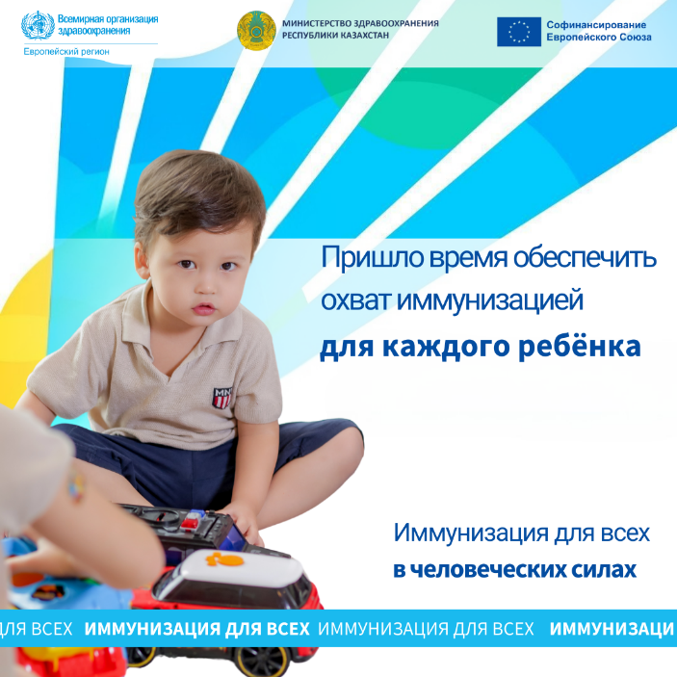  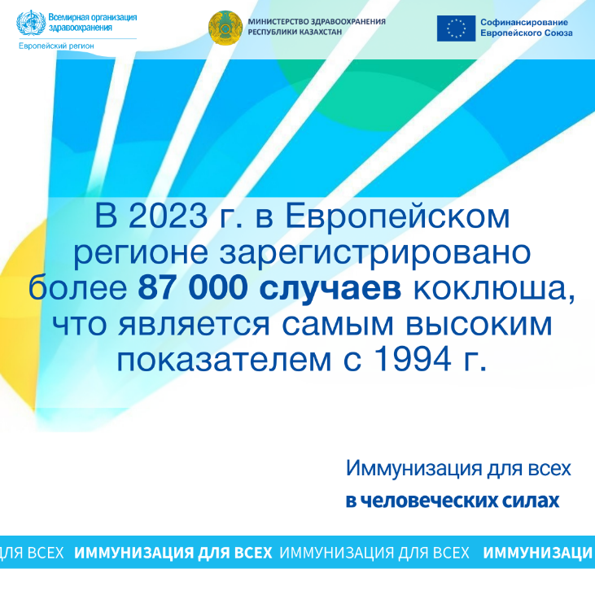 | Коклюш – это инфекция дыхательных путей, вызывающая приступы спазматического  кашля. Коклюш особенно опасен для младенцев и детей младшего возраста. Коклюш поддается профилактике с помощью АКДС-вакцины.  #вакциныработают  #VaccinesWork #EIW2025  (EU, КСЕК, НЦОЗ и МЗ коллаборацию) | Көкжөтел – бұл спазмодикалық жөтел шабуылдарын тудыратын тыныс жолдарының инфекциясы. Көкжөтел әсіресе нәрестелер мен жас балалар үшін қауіпті. АКДС-вакцинасының көмегімен көкжөтелдің алдын алуға болады.  #вакциналарӘрекетЕтуде  #VaccinesWork #EIW2025

